Protipovodňové opatrenia, protierózna ochrana pôdy
V rámci projektu z PRV 2014-2020, garant: Ing. Tomáš Lepeška, PhD.

Spôsoby šetrného hospodárenia na lesnom pôdnom fonde: zásady prírode blízkeho obhospodarovania lesa v traktorových a lanovkových terénoch, príklady nevhodnej a dobrej praxe hospodárenia na lesnom pôdnom fonde v objekte Pro Silva Breziny
jún 2019
Ing. Eduard Apfel

Koncepcia adaptačných opatrení lesov Slovenska na zmenu klímy, str.50, Nitra 2014, , Hlásny, T., Kulla, L., Bucha, T. Národné lesnícke centrum – Lesnícky výskumný ústav Zvolen
Úprava drevinového zloženia . Opatrenie sa zameriava predovšetkým na znižovanie výmery zraniteľných smrekových porastov, zvyšovanie zastúpenia sucho tolerujúcich drevín (najmä v nižších a stredných vegetačných stupňoch) a zlepšenie prirodzených adaptačných schopností lesa zvýšením druhovej a genetickej diverzity.
Využívanie potenciálu pestovania lesa . Princípy adaptácie lesa pomocou pestovateľských opatrení v značnej miere korešpondujú s konceptom prírode blízkeho hospodárenia. Pestovateľské zásahy majú pri adaptácii význam aj z hľadiska podpory produkcie, zlepšovania vodnej bilancie porastov a kolobehu živín.
„Adaptačné opatrenia v oblasti lesníctva rok 2018, STRATÉGIA ADAPTÁCIE SLOVENSKEJ REPUBLIKY NA ZMENU KLÍMY, sr.66, MŽP SR. Rok 2018
a)Upraviť drevinové zloženie s cieľom zvyšovania odolnosti porastov voči suchu a znižovania zraniteľnosti biotickými a abiotickými činiteľmi.
b)Podporiť druhovú a genetickú diverzitu porastov pre zlepšenie prirodzených adaptačných mechanizmov a schopnosti plniť požadované funkcie.
e)Vypracovať alternatívne modely hospodárenia v lesoch s ohľadom na potrebu zvyšovania adaptačnej kapacity lesných porastov a podporovať ich využívanie pri obhospodarovaní lesa.“
Exkurzný sprievodca
zameraný na :
- Štrukturalizačné prebierky
- Prebudovu porastov na trvalo viacetážové porasty v traktorových terénoch
- Obnovu v lanovkových terénoch
ÚVOD
Mestské lesy Banská Bystrica s.r.o. obhospodarujú od roku 1995 lesy na výmere 7218 ha s vysokým podielom prirodzenej drevinovej skladby porastov. Zastúpenie ihličnatých drevín 29 % (smrek 19 %, jedľa 5 %, borovica 4 % a smrekovec 1 %) a 71 % podiel listnatých drevín (buk 53 %, jaseň 8 %, javor 7 %, ost. list. 3 %) sa významne blíži k prirodzenej drevinovej skladbe.
Naše územie je charakteristické extrémnymi terénnymi pomermi , s podielom lanovkových terénov so sklonom nad 50 % predstavujú až 82 % z celkovej výmery lesných pozemkov, z čoho vyplýva aj vysoký podiel ochranných lesov 25 %, hlavne pôdoochranného charakteru. Lesy hospodárske majú podiel 68% a lesy osobitného určenia 7 %.
Nutnosť zaoberať sa efektivitou a ekologizáciou pestovania lesa v týchto extrémnych výrobných podmienkach nás priviedla k uplatňovaniu prírode blízkych spôsobov hospodárenia v lese (PBHL) s odlišným postupom v traktorových a lanovkových terénoch s nevyhnutnou zmenou myslenia, ako prostriedku na zvyšovanie efektivity výroby.
Pri oboch typoch terénov sme museli zmeniť svoje zaužívané myslenie pri hospodárení v lese. Boli sme nútení hľadať spôsoby, ako pre dosiahnutie svojich zámerov pracovať s prírodou a nie proti nej.
V obnovných ťažbách v traktorových terénoch sa postupne prešlo od maloplošnch clonných rubov, zväčša dvojfázových k používaniu obnovného postupu prebudovy porastov na trvalo viacetážové porasty (TVP) koncepciou hodnotového hospodárenia orientovaného na jednotlivé stromy, alebo skupiny stromov malých výmer s cieľom zabezpečenia diferencovanej hrúbkovej, výškovej a vekovej štruktúry, kvality, stability a diverzity lesných porastov.
V obnovných ťažbách v lanovkových terénoch používame hospodársky spôsob podrastový, formu maloplošnú s maximálnou šírkou pásu 50 m s dvojfázovým rubom. Pri prvom zásahu znižujeme zakmenenie zhruba na 0,6, po dosiahnutí 100% prirodzeného zmladenia po celej ploche východiska uskutočňujeme dorub. Tento je realizovaný zhruba po 5 až 10 rokoch po prvom zásahu. Závisí to od množstva činiteľov, ale v lanovkových terénoch je jedným z najdôležitejších smer približovania drevnej hmoty pri dorube. Samozrejmosťou je ponechávanie 5 ks stromov na 1 ha odkrytej plochy v zmysle kritérií certifikácii PEFC.
Zrkadlom toho či postupujeme správne je dlhodobo dosahovaný podiel prirodzeného zmladenia na odkrytej ploche obnovnou ťažbou v priemere 80 až 85%, z toho je ihličnatá 10 % (smrek 3 %, jedľa 7 % ) a listnatá 90 % (buk 55 %, javor horský 10 %, jaseň 20 %, iné 5 %). Z dôvodu vetrových kalamít je ale podiel PZ za obdobie 2009 – 2018 celkovo 76 %.

EXKURZNÁ TRASA
Exkurzná trasa je vedená v objekte Pro Silva Breziny, kde sú demonštrované postupy PBHL použitím štrukturalizačnej prebierky, obnovné postupy s použitím lanovkových technológií (258a) a prebudovy na trvalo viacetážové porasty (TVP) v jednotlivých štádiách (porasty 244, 259 a, 259 b).
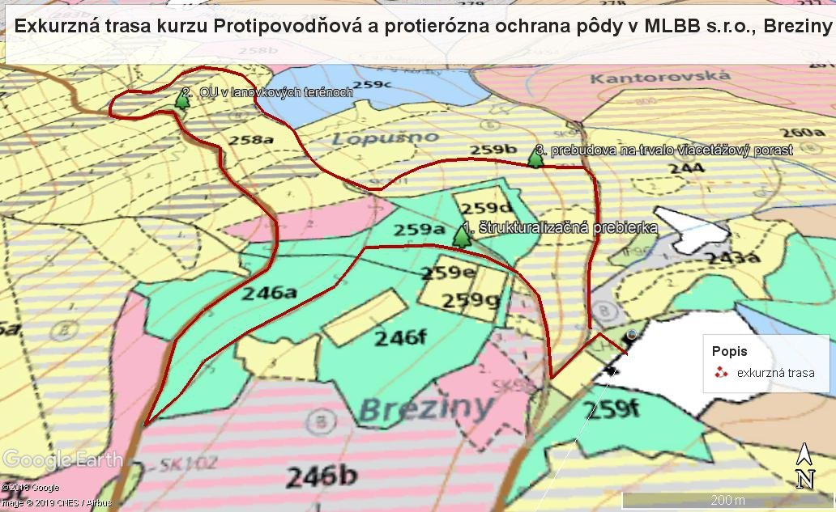

Stanovište č. 1 –Štrukturalizačná prebierka - porast 259 a
Nachádza sa v nadmorskej výške 805 – 900 m n. m., na východnej expozícii, priemerný sklon 25 %.
Údaje z platného programu starostlivosti o les (PSL) 2009 – 2018:
Výmera: 2,88 ha, vek: 50 rokov, zakmenenie: 0,80
Zastúpenie drevín: SM 45 %, JD 20 %, SC: 10 %, DG: 10 %, JH: 10 %, BK: 5 %.
Celková zásoba: 758 m³, zásoba na 1 ha: 263 m³.
Predpis PSL: prebierka na ploche 2,00 ha, 60 m³ (11 % intenzita), úpravou predpisu odborného lesného hospodára (OLH) zásah zvýšený na 143 m³ (27 % intenzita).
Vykonané zásahy:
Rok 2011: VÚ 2,00 ha, 143 m³ , 71,5 m³ /ha
Zámer: prebudova na TVP
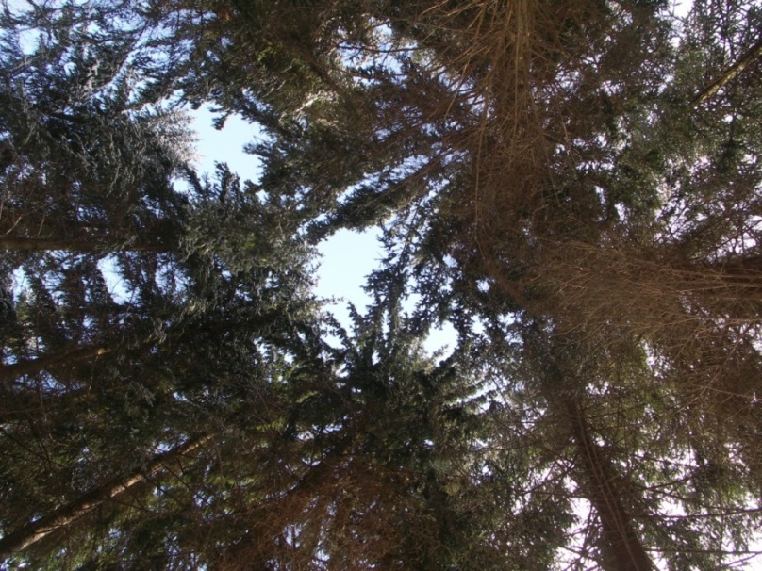
Pred založením objektu bol porast 259 a výškovo a hrúbkovo málo diferencovaný, bez náznakov prirodzenej obnovy. Predpis PSL bol odborným lesným hospodárom upravený z pôvodnej výšky ťažby 60 m³ (11 % intenzita) na 143 m³ (27 % intenzita) a bola vykonaná prvá reštrukturalizačná prebierka v roku 2011. Jej zámerom bolo odstrániť jedince poškodené, znížiť zastúpenie nepôvodnej duglasky tisolistej a pripraviť podmienky pre hlúčkovú prirodzenú obnovu. Napriek silnejšiemu výchovno-ťažbovému zásahu v roku 2011, nebola narušená stabilita porastu a hneď v následných rokoch po zásahu bol evidovaný nástup prirodzenej obnovy, hlavne jedle bielej. Ďalšie zásahy budú v dlhodobom horizonte smerovať k diferenciácii porastu a približovaniu sa k štruktúre, ktorá bude priestorovo horizontálne aj vertikálne rôznorodá so zameraním sa na podporu skupín so zastúpením listnatých drevín. Korunový zápoj v poraste 259a pred zásahom v roku 2011
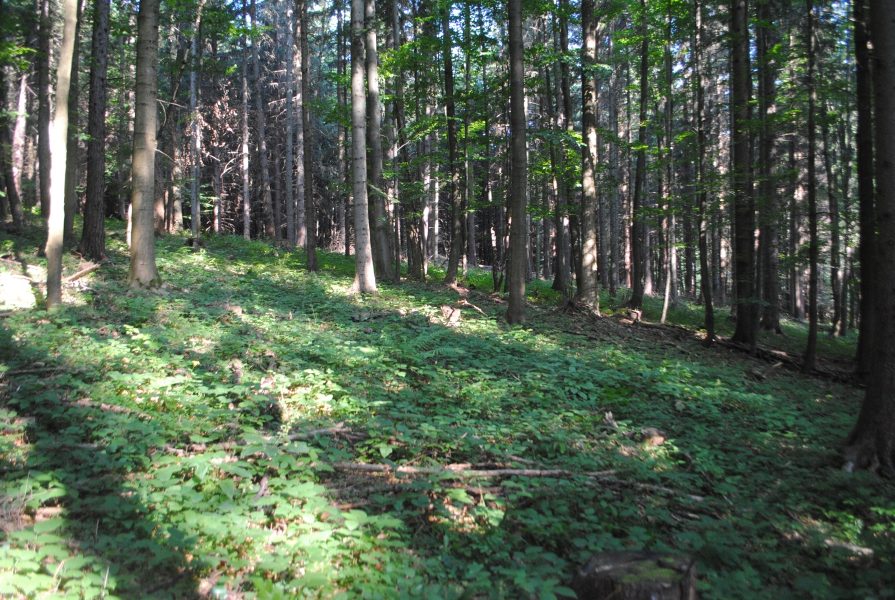
Porast 259a v roku 2018
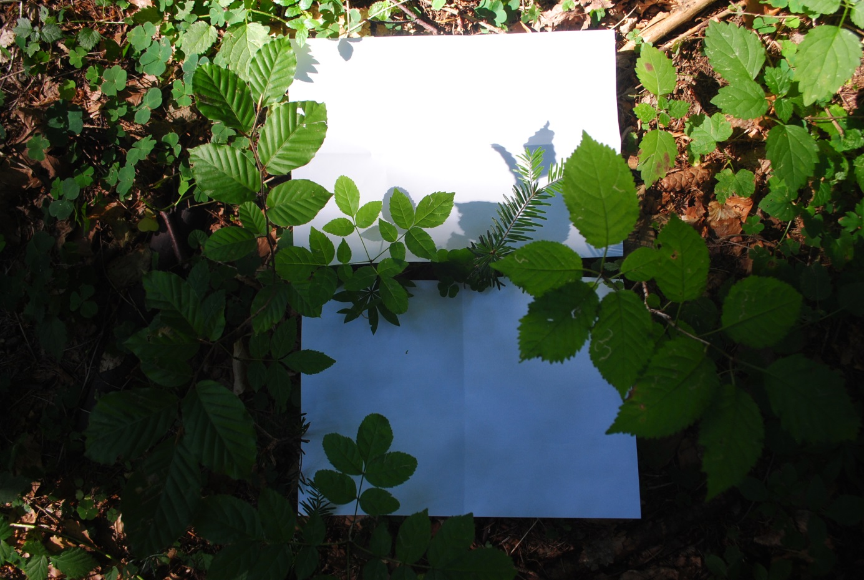
Por. 259a prirodzené zmladenie rok 2018 – Abies alba, Fagus silvatica, Ulmus glabra, Fraxinus excelsior
Podobne v susednom poraste 246a00 o výmere 5,85 ha, veku 45 rokov, bol plán VU na ploche 5,85 ha a objeme 175 m³ (11 % intenzita) realizovaný v roku 2012 úpravou predpisu vo výške 304 m³, 52 m³ /ha čo predstavuje 19 % intenzitu zásahu.
Stanovište č.2. – obnova v lanovkových terénoch JPRL 258 a
Nachádza sa v nadmorskej výške 850 – 1080 m n. m., na severovýchodnej expozícii, priemerný sklon 75 %. HSLT 511 živné jedľové bučiny, obnovné zastúpenie bk 50%, sm 20%, jd 20%, jh 10%.

Predpis PSoL: okrajový clonný rub v pásoch šírka na 2 výšky porastu, dorub pokračovať od založených východísk, ťažbová plocha 3,47 ha, predpis ťažby 2700 m3.
Vykonané ťažbové zásahy:
Rok 2009: MP 348 m3, Rok 2009: NV (VT) 6 m3, Rok 2010: MP 656 m3
Rok 2011: NV (VT) 348 m3, Rok 2015: MP 314 m3 Celkom: 1672 m3
Zalesňovanie:
Rok 2009: PZ – BK 0,06 ha
Rok 2010: PZ – BK 0,25 ha, JD 0,02 ha, SM 0,02 ha
Rok 2011: Sadba prvá – SM 0,02 ha (100 ks)

rok | ťažbová plocha/ha | plocha na zalesnenie/ha | 2.etáž/ha | PZ/ha | umelé zalesnenie/ha
2009 | 0,14 | 0,06 | 0,08 | 0,06 | 0
2010 | 0,7 | 0,31 | 0,39 | 0,29 | 0,02
spolu | 0,84 | 0,37 | 0,47 | 0,35 | 0,02

Z celkovej odkrytej plochy bolo dosiahnuté prirodzené zmladenie na 98 % ploche.
Pestovná činnosť:
Rok 2013: Ochrana proti burine – 0,10 ha
Rok 2014: Ochrana proti zveri – 0,15 ha
Zámer: maloplošná clonná obnova s použitím lanovkových systémov, filozofia obnovných postupov bola vysvetlená v úvode.
JPRL 258a po dorube
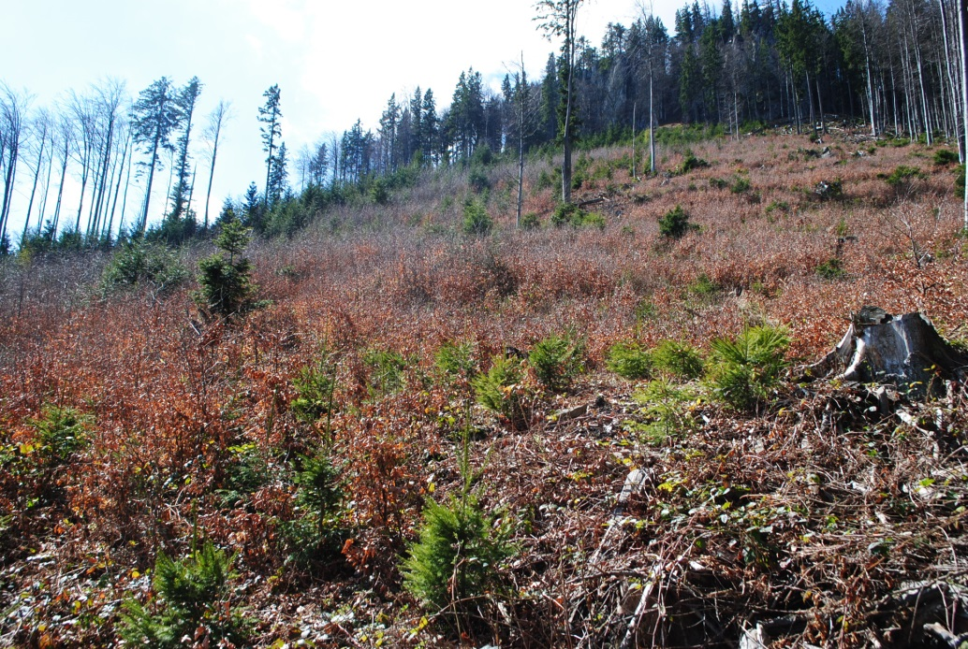
JPRL 258a po dorube, pohľad zhora

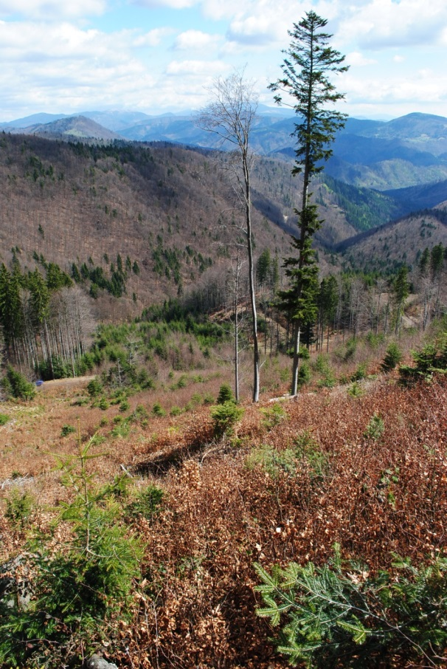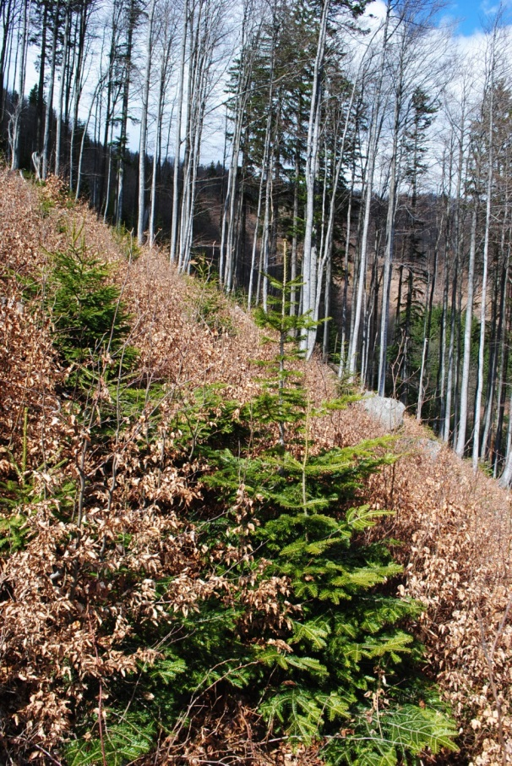

Stanovište č. 3 – Prebudova porastov na TVP porast 259 b 1
Nachádza sa v nadmorskej výške 770 – 845 m n. m., na severovýchodnej expozícii, priemerný sklon 20 %, HSLT 411 živné bučiny, obnovné zastúpenie bk 55%, sm 20%, jd 20%, jh 5%.
Údaje z platného PSL (2009 – 2018):
Výmera: 7,89 ha (1. etáž 4,91 ha, 2. etáž 2,98 ha), vek: 110 rokov, zakmenenie: 0,66
Zastúpenie drevín: BK 16 %, SM 72 %, JD 7 %, JH 5 %.
Celková zásoba: 3821 m³, zásoba na 1 ha: 484 m³.
Predpis PSL: obnova okrajovým clonnými rubom v pásoch šírky 2 výš. Por., ťažbová plocha 3,47 ha, predpis ťažby 2700 m³.
Vykonané ťažbové zásahy:
Celkom: 1 627 m3 (60%), z toho 483 náhodná ťažba
Zámer: prebudova na TVP cez následný porast
Porast 259 b bol už pri zakladaní objektu vo fáze obnovy. Podľa predpisu PSL bola navrhnutá obnova maloplošnými clonnými rubmi v pásoch. Z dôvodu terénnej dostupnosti a stavu porastu sa vyhodnotila ako vhodnejšia alternatíva prebudova na TVP pomocou následnej generácie. Vzhľadom na drevinovú skladbu buk – smrek – jedľa bol navrhnutý veľkoplošný bádenský clonný rub s dlhou obnovnou dobou (30 – 40 rokov). Pri takto dlhej obnovnej dobe by mal následný porast vykazovať známky plošnej, vekovej i drevinovej diferenciácie. V prvej fáze bádenského clonného rubu boli odstránené jedince zdravotne poškodené a rubne zrelé stromy po kulminácii hodnotového prírastku s priemerom kmeňa nad 60 cm v d_{1,3}.
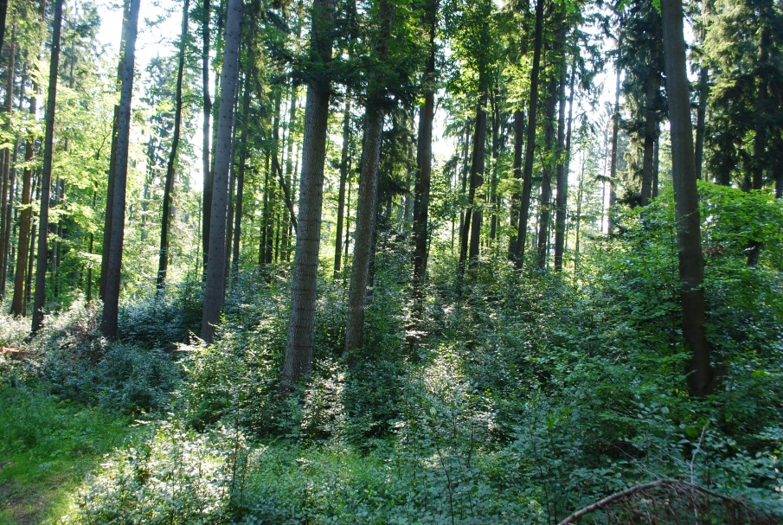
Vzniknuté prirodzené zmladenie Fagus silvatica po výbere porast 259b

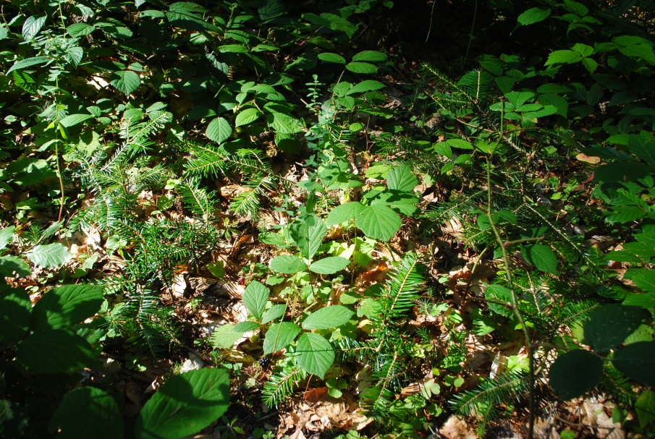
Vzniknuté prirodzené zmladenie Abies alba po výbere porast 259b
Foto: Ing. Eduard Apfel
Jankov, Jozef: Funkčná účinnosť porastov s pôdoochrannou protieróznou funkciou v závislosti na ich štruktúre a obhospodarovaní. [Dizertačná práca] – Zvolen: LF TU, 2014. 5 s., 30 s., 63 s..
Dizertačná práca analyzuje funkčnú účinnosť porastov s pôdoochrannou protieróznou funkciou Pre účely výskumu bolo založených 9 trvalých výskumných plôch (TVP), z ktorých 6 sa nachádza v lesoch ochranných, funkčný typ pôdoochranný protierózny a 3 na paralelných plochách odkrytých ťažbou v lesoch hospodárskych, funkčný typ protierózno-produkčný. Na založených TVP bol vykonaný zber údajov nevyhnutný pre zistenie a charakterizovanie štruktúry porastu, fytocenologické snímkovanie, hydropedologické analýzy a kvantifikáciu erózneho odnosu. Z výsledkov vyplýva, že na lokalite je priemerný počet stromov hrubších ako 2 cm 569 ks.ha⁻¹, priemerná zásoba 328,69 m³.ha⁻¹. Z analýzy kvantitatívnych a kvalitatívnych biometrických znakov vyplýva, že vo vzťahu k plneniu pôdoochrannej protieróznej funkcii je porast relatívne funkčný, avšak málo výškovo diferencovaný. Úhrn zrážok na voľnej ploche vo vegetačnom období 2013 bol 489,1 mm. V poraste bolo 23,9 % zrážok zachytených korunami stromov (intercepcia), stok po kmeni predstavoval 9,8 % a podkorunové zrážky 66,3 %. Povrchový odtok pod porastom bol 1,4 % a na ploche odkrytej ťažbou až 5,9 % z úhrnu zrážok na voľnej ploche. Deluometrickou metódou bol počas vegetačného obdobia 2013 zistený erózny odnos 243 kg.ha⁻¹ pod porastom a až 401 kg.ha⁻¹ na ploche odkrytej ťažbou.
Návrh pestovno-ťažbového zásahu
Na základe analýz štruktúry porastu a eróznych procesov bol navrhnutý a v teréne vyznačený pestovno-ťažbový zásah – účelový výber pri uplatnení týchto základných zásad:
- Pokiaľ to bolo možné, vyznačením zásahu bola snaha zvýšiť výškovú diferenciáciu porastu (napr. podporením jedinca zo strednej vrstvy).
- Podpora existujúceho prirodzeného zmladenia na miestach, kde bola prirodzená obnova evidovaná a vytváranie podmienok pre prirodzenú obnovu na miestach, kde prirodzená obnova neprebieha.

